Version originale / modèle déposé

ED 121201
Abri EDEN 1200 x 1200 mm
Code EAN :

Colis n° :

(à rappeler impérativement pour toute demande SAV)



EDEN 121201

FORESTA

3 22 – 60 pcs

1 2 17 18

4
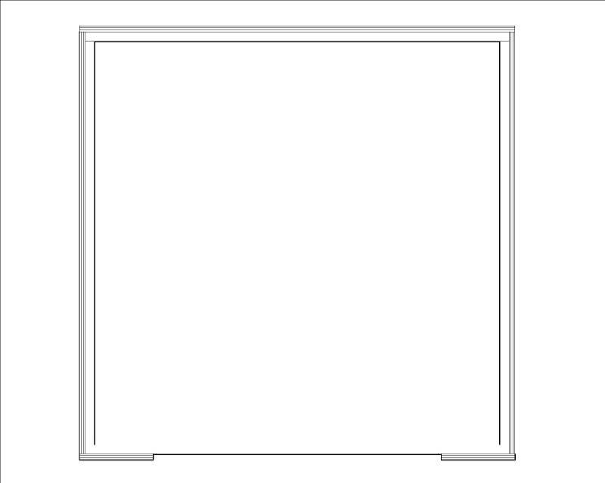

19 – 7 pcs 19 – 5 pcs

1

13 2

19 – 8 pcs
21 – 4 pcs

5
19 – 16 pcs 10 11
10

4
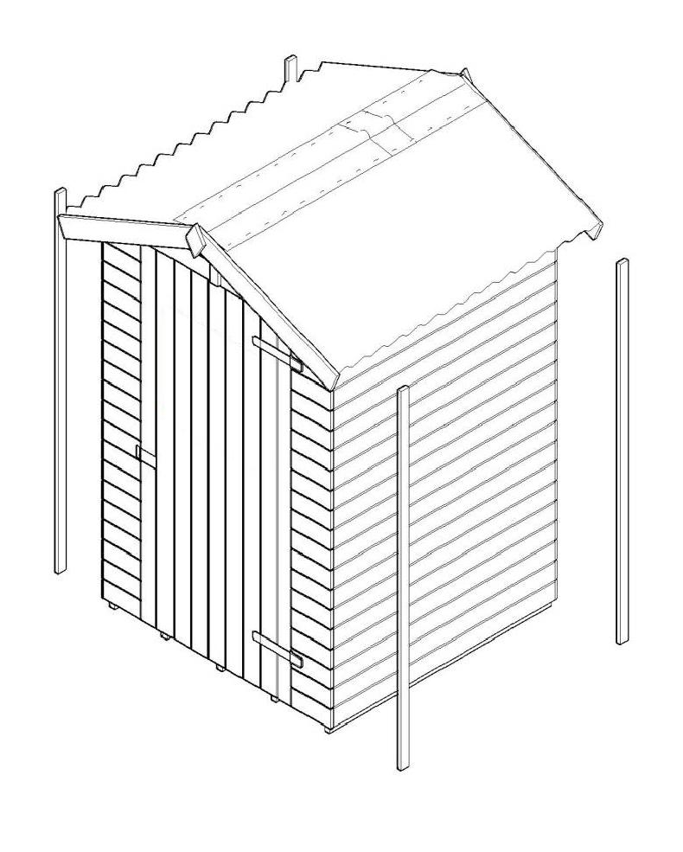

27.– 30 pcs 15+16

13+14

8

9 7
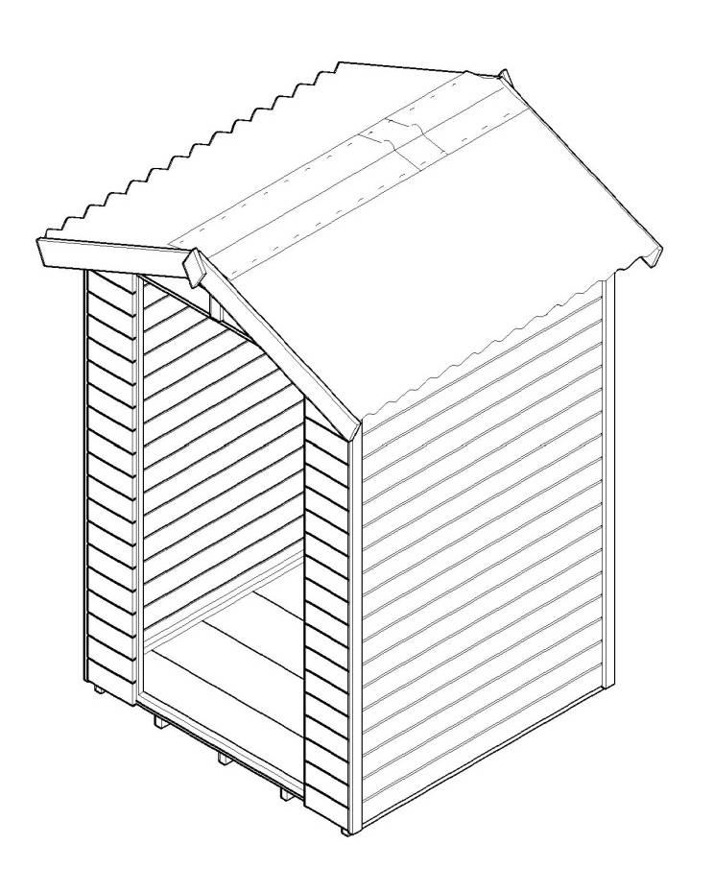

23.– 60 pcs

27 – 2 pcs
20 – 8 pcs
22 – 6+6 pcs
25 – 1 pc

6

Numéro Désignation Dimensions (mm) Quantité

1 | Panneau latéral gauche | 1168 x | 1736 x 41 | 1
2 | Panneau latéral droite | 1168 x | 1736 x 41 | 1
3 | Panneau arrière | 1200 x | 1736 x 41 | 1
4 | Panneau façade | 1200 x | 1736 x 41 | 1
5 | Pignon | 1120 x | 273 x 56 | 2
6 | Porte | 795 x | 1736 x 32 | 1
7 | Baguette cache joint | 1736 x | 40 x 8 | 4
8 | Décoration toit avant/ arrière | 800 x | 90 x 16 | 4
9 | Décoration toit avant/arrière | 770 x | 60 x 16 | 4
10 | Poutre latérale | 1370 x | 40 x 40 | 2
11 | Poutre intermédiaire | 1168 x | 46 x 40 | 2
12 | Decoration facade/ arriere | 266 x | 70 x 16 | 2
13 | Plaque ondulée | 1000 x | 664 x 30 | 2
14 | Plaque ondulée | 498 x | 664 x 30 | 2
15 | Faitière ondulée | 1000 x | 330 x 30 | 1
16 | Faitière ondulée | 500 x | 330 x 30 | 1
17 | Solives plancher | 1168 x | 40 x 25 | 5
18 | Plaques plancher | 1168 x | 292 x 12 | 4

➢ Sachet quincaillerie :
Il est composé de :
➢ 19. 36 vis de 4 x 45 mm : 12 p. pour fixer les panneaux verticaux entre eux.
8 p. pour fixer les panneaux verticaux sur le plancher.
16 p. pour fixer les poutres.
➢ 20. 8 vis de 3,5 x 35 mm : 8 p pour fixer les pentures anglaises sur les panneaux.
➢ 21. 4 vis de 5 x 60 mm : Fixation pignon toiture.
➢ 22. 72 vis de 3 x 30 mm : .
6 p. pour fixer les verrous de porte pour cadenas.
6 p. pour fixer les pentures anglaises sur les portes.
60 p. pour fixer les plaques plancher  

➢23. 60 clous de 40 mm : Fixation baguette cache joint, décorations losanges.
➢24 20 clous zingués :
➢ 25. verrou de porte pour cadenas
➢ 26. 30 clous tete moule.
➢ 27. 2 pentures anglaises

